Методическая разработка внеурочной деятельности
Познавательно – развивающая игра
«ПОЛЕ ЧУДЕС»
Тема:
«Мама, все цветы на земле я подарю тебе!»
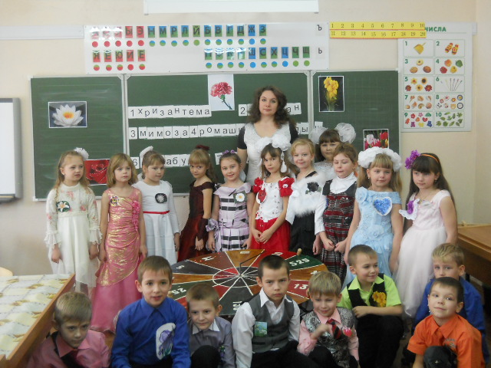

Цели:
- воспитывать умение выражать любовь к родным и близким;
- показать изысканную красоту и неповторимость каждого цветка;
- расширить кругозор знаний детей о цветах;
- развивать познавательные способности и интересы обучающихся;
- прививать любовь к природе, учить беречь окружающий мир;
- воспитывать любовь к прекрасному.

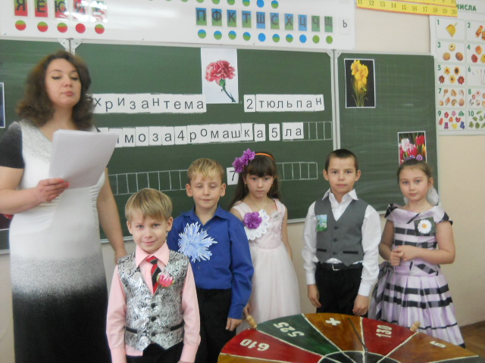

Так как Бог не может поспеть повсюду,
Он создал мать.
(арабская пословица)

Ход мероприятия
(Мероприятие сопровождается презентацией)
Ведущий (В): Что - же за праздник готовится тут?
Может, почетные гости придут?
Может, придут генералы?
Дети (В): Нет!
В: Может, придут адмиралы?
Д: Нет!
В: Может, герой, облетевший весь свет?
Д: Нет! Нет! Нет!
В: Гадать понапрасну бросьте.
Смотрите, вот они, гости!
Почетные, важные самые,
Наши любимые мамы!
В: Воспеваю то, что вечно ново,
И, хотя совсем не гимн пою,
Но в душе родившееся слово
Обретает музыку свою.
Слово это – зов и заклинанье,
В этом слове сущего душа.
Это – искра первого сознанья,
Первая улыбка малыша.
Слово это сроду не обманет,
В нем сокрыто жизни существо.
В нем – исток всего. Ему конца нет.
Встаньте, дети, я произношу его.
МАМА!
В: Что же для каждого значит мама?
Д:- Солнца ярче для меня – мама!
- Мир и счастье для меня – мама!
- Шум ветвей, цветы полей – мама!
- Зов летящих журавлей – мама!
- В роднике чиста вода – мама!
- В небе яркая звезда – мама!
Д: Кто пришел ко мне с утра?
Кто сказал, вставать пора?
Кашу кто успел, сварил?
Чаю в чашку кто налил?
Кто косички мне заплел?
Целый дом один подмел?
Кто меня поцеловал?
На ночь сказку рассказал?
Кто ребячий любит смех?
Кто на свете лучше всех?
Все: МАМА!
В: Действительно, самое дорогое слово на земле – мама. Народ поставил слово мать рядом с другим великим словом, со словом Родина. И Родина, и мать - это самые священные понятия, которые есть на земле. Да и саму землю мы часто называем матерью. У матери - земли есть дети – цветы. А для нас, матерей, цветы – это наши дети. Женщина – мать - восхитительное создание и, скорее всего, цветы – это специально созданный дар природы для нее. Цветы сопровождают нас от рождения до смерти. Им приписывали магическую силу, их одушевляли, обожествляли. Цветы вдохновляли и писателей, и поэтов, и художников, и музыкантов. Сколько красивых легенд и преданий было сложено о цветах. И сегодня я вас приглашаю в зимний сад, где все цветы, о которых мы будем говорить – только для нас! Но, чтобы оказаться в волшебной стране цветов, вы сами должны превратиться в цветок (все дети играют роль определенного цветка).
(звучит «Вальс цветов» из балета П. И. Чайковского « Щелкунчик»).
Фея цветов: Нет ничего прекраснее цветов,
Пришедших в палисадники, жилища.
Они пришли из глубины веков,
Чтоб сделать жизнь возвышенней и чище.
В: С целым миром спорить я готов
В том, что есть глаза у всех цветов.
И они глядят на нас с тобою
В час раздумий наших и тревог.
В горький час беды и неудачи
Видел я, цветы, как дети, плачут,
И росу роняют на песок.
Кто не верит, всех зову я в сад.
Видите, моргая еле – еле,
На людей доверчиво глядят
Все цветы, как дети в колыбели.
Фея цветов: Я - волшебница, богиня цветов, все цветы - это жители моей удивительной страны. Я расскажу вам, как появились цветочки на земле, вот что люди сказывают. Послушайте легенду.
Возвращался будто бы Иван – Царевич от Бабы – Яги. Доехал до большой реки, а моста нет. Махнул три раза платком в одну сторону – повисла над рекой радуга, он и переехал по ней на другую сторону. Махнул два раза в другую сторону – радуга стала тоненькой. Бросилась Баба – Яга за Иваном – Царевичем вдогонку по этому мостику, добралась до середины, а он возьми и обломись. Рассыпалась радуга по обе стороны реки на мелкие осколки – мелкие цветочки. Одни цветы были добрые от следов Ивана – Царевича, а другие злые и ядовитые – это там, где Баба – Яга ступала.
В: Цветы самые прекрасные создания природы. Их красоту признавали все народы в разные исторические времена. Еще в древности жители Египта, Греции, Рима почитали розу. Ее и по сей день, называют царицей цветов.
В Турции ее лепестками осыпают новорожденных. В императорской библиотеке Китая из 18 тысяч книг – 500 посвящено розе. А вот в Англии в 1450 году даже разразилась братоубийственная война белой и алой роз, и длилась она 30 лет. Величайший поэт 19 столетия Виктор Гюго ничего так не желал, как умереть в пору цветения роз, и его желание исполнилось.
А самым древним цветком историки считают лотос. Цветок лотоса всегда обращен к солнцу, поэтому древние египтяне, индусы и китайцы обожествляли его, считали священным и загадочным растением, называя его цветком богов. Цветки лотоса находили даже в древнегреческих гробницах.
В разных странах существуют многочисленные праздники цветов. В Англии отмечаются праздники незабудок и анютиных глазок, а в первое воскресенье ноября – день маков, посвященный памяти погибших солдат. В Болгарии и столице Франции Париже проходят шикарные праздники роз. Также во Франции есть праздник ландышей. А на Руси был особенно интересен праздник Ивана Купалы (травника). Это день с 6 на 7 июля, а символ праздника - цветок Иван да Марья. Почиталась и белая кувшинка. А Ромашка стала символическим цветком для праздника «Семьи, любви и верности», который отмечается 8 июля. Самым загадочным и волшебным считается огненный цветок папоротника. Кто его найдет, сможет овладеть подземными сокровищами, но его так никто и не видел.
В: И сегодня тема нашей игры «Поле чудес» - цветы.

«Поле чудес».
В: Приглашаю первую тройку игроков.
Задание:
Это самый любимый и почитаемый цветок в Японии. Он - символ нации, обозначающий солнце. Высшая награда в государстве – орден этого цветка. Герб Японии – сам этот цветок (хризантема).
В: Призы и подарки первой тройке игроков.
Музыкальная пауза.
В: Вторая тройка игроков.
Задание:
Об этом цветке из глубокой древности пришла к нам легенда. Однажды по лугу шла женщина с ребенком. Малыш, увидев прекрасный цветок, весело засмеялся, дотронулся до него и бутон раскрылся. И в наши дни люди, увидев раскрывшийся цветок, испытывают радость, улыбаются. Напоминает он перевернутый головной убор (тюльпан).
В: Призы и подарки второй тройке игроков.
Игра со зрителями.
Задание 1:
По легенде, этот цветок получил свое название от имени юноши. Он был всем хорош и очень красив. Но он никого не любил, кроме самого себя (нарцисс).
Задание 2:
В народе этот цветок называют зорькой, горожанкой. Его дарили воинам, уходившим на фронт. Он и сейчас играет символическую роль в патриотические праздники (гвоздика).
Задание 3:
По русскому преданию в эти цветки превратились рассыпанные жемчужины с ожерелья Любавы, когда она увидела своего жениха Садко и бросилась к нему в объятья. Это символ скромности. Славяне называли этот цветок «невестой солнца» (маргаритка).
Задание 4:
По легенде красавец пастух гонял коней на водопой и сам купался в реке. Русалки пытались заманить его к себе, но он не обращал на них внимания. Одна из них очень полюбила его и везде следовала за ним, напевая песню о любви. Пастух остался равнодушным, и русалка превратилась в красивый пылающий, как ее сердце, цветок (купальница).
Задание 5:
В народе этот цветок называют бобыльником, переполохом, звоновой травой. По одной из причин хлеборобы не жалуют этот цветок.
А предание гласит, что этот красивый парень был возлюбленный Русалки. Но он не мог жить без земли, а она без воды. Они расстались, но частичку ее он забрал с собой (василек).
В: Третья тройка игроков.
Задание:
Этот цветок называется неженка – недотрога. В Каннах есть праздник этого цветка, да и у нас в стране он пользуется популярностью в праздничные дни (мимоза).
В: Призы и подарки третьей тройке игроков.
Литературная пауза.
Инсценирование басни С. Михалкова « Ромашка и Роза».
«Прошу меня простить за обращенье в прозе!
Ромашка скромная сказала пышной Розе.
Но вижу я: вкруг вашего стебля
Живет и множится растительная тля.
Мне кажется, что в ней для вас угроза!»
« Где вам судить о нас! вспылила Роза.
Ромашкам полевым в дела садовых роз
Не следует совать свой нос!»
Довольная собой, и, всех презрев при этом,
Красавица погибла тем же летом.
Не потому, что рано отцвела,
А потому, что дружеским советом
Цветка незнатного она пренебрегла…

Кто на других глядит высокомерно,
Тот этой басни не поймет, наверно…
В: Четвертая тройка игроков.
Задание:
Этот цветок называют сестрой милосердия. Его народное название: Иванов цвет, поповник. Национальный символ России. В народе говорят, он вырастает там, где звезда упала (ромашка).
В: Призы и подарки четвертой тройке игроков.
Игра со зрителями.
- Как называется искусство составления букетов (икебана).
- Какой цветок имеет прямое отношение к царю зверей (львиный зев).
- От какого цветка приходит в ужас Шерхан (огненный цветок).
- Какие цветы, по мнению Наташи Королевой, «вестники разлуки» (желтые тюльпаны).
- Какая поэтесса имеет фамилию на тему нашей игры (Цветаева).
В: Пятая тройка игроков.
Задание:
Легенда гласит, что во все времена этот цветок считался символом любви. На Руси считалось, что если девушка приколет цветок, подаренный юношей, то она согласна выйти замуж за него, бросит цветок, значит предложение не принято. А вот греки считали, что эти цветы – капельки пота богини охоты Дианы (ландыш).
В: Определены победители каждой тройки игроков.
В: Приглашаем финалистов.
Финал
В: Приглашаем игроков занять места за барабаном.
Задание:
Путешественник остался в чужой стране и стал там сказочно богатым и знаменитым. А мать долго ждала его и, отчаявшись, попросила прохожего гусляра отнести сыну букетик этих цветов. Пришел гусляр в чужую страну, увидел сына, утопающего в роскоши, и попросил разрешения спеть ему. И спел колыбельную, которую пела мать, передал букетик. Цветы и песня подсказали дорогу, и сын успел увидеть свою старую, умирающую мать (незабудка).
Суперигра
Цветок солнца. Этот цветок в Россию попал из Голландии. Долгие годы люди ходили вокруг заморского гостя, пытаясь разобраться, что это за растение. А потом стали его с удовольствием есть (подсолнух).
Награждение победителя.
В: Я сорвал цветок, и он увял.
Я поймал мотылька, и он умер у меня на ладони.
И тогда я понял, что прикоснуться к красоте можно только сердцем.
Побывав сегодня в волшебной стране цветов, мы с вами сами стали красивее, добрее и мудрее. Любите цветы и берегите природу.
Вручение подарка маме.

